类之间的关系（有箭头的一端，可以对没箭头的一端完全不知情）

泛化关系(generalization)//父类和子类的关系
类的继承结构表现在UML中为：泛化(generalize)与实现(realize)：
继承关系为 is-a的关系；两个对象之间如果可以用 is-a 来表示，就是继承关系：（..是..)
eg：自行车是车、猫是动物
泛化关系用一条带空心箭头的直接表示；如下图表示（A继承自B）；
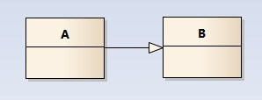
eg：汽车在现实中有实现，可用汽车定义具体的对象；汽车与SUV之间为泛化关系；
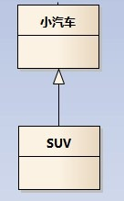
注：最终代码中，泛化关系表现为继承非抽象类；

实现关系(realize)//抽象类和实体类
实现关系用一条带空心箭头的虚线表示；
eg：”车”为一个抽象概念，在现实中并无法直接用来定义对象；只有指明具体的子类(汽车还是自行车)，才 可以用来定义对象（”车”这个类在C++中用抽象类表示，在JAVA中有接口这个概念，更容易理解）
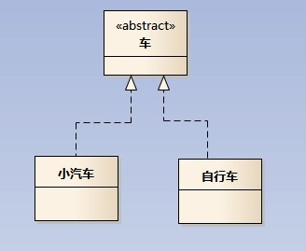
注：最终代码中，实现关系表现为继承抽象类；

聚合关系(aggregation)//集合和集合中的元素，个体和群体（菱形端表示集合体）
聚合关系用一条带空心菱形箭头的直线表示，如下图表示A聚合到B上，或者说B由A组成；
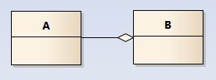
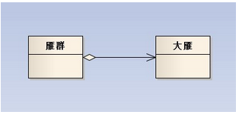
聚合关系用于表示实体对象之间的关系，表示整体由部分构成的语义；例如一个部门由多个员工组成；
与组合关系不同的是，整体和部分不是强依赖的，即使整体不存在了，部分仍然存在；例如， 部门撤销了，人员不会消失，他们依然存在；

组合关系(composition)//个体和个体某部分，聚合和组合的区别在于个体对象是否和集合体对象“同生共死”
组合关系用一条带实心菱形箭头直线表示，如下图表示A组成B，或者B由A组成；
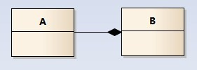
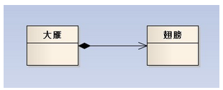
与聚合关系一样，组合关系同样表示整体由部分构成的语义；比如公司由多个部门组成；
但组合关系是一种强依赖的特殊聚合关系，如果整体不存在了，则部分也不存在了；例如， 公司不存在了，部门也将不存在了；
注*组合和聚合，都属于关联

关联关系(association)//硬依赖关系。只要一个类用到另一个类来作为一个内部变量时
表现为变量(has a)，类与类之间的联接，它使一个类知道另一个类的属性和方法。
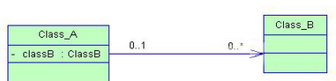
关联关系是用一条直线表示的；它描述不同类的对象之间的结构关系；它是一种静态关系， 通常与运行状态无关，一般由常识等因素决定的；它一般用来定义对象之间静态的、天然的结构； 所以，关联关系是一种“强关联”的关系；
比如，乘车人和车票之间就是一种关联关系；学生和学校就是一种关联关系；
关联关系默认不强调方向，表示对象间相互知道；如果特别强调方向，如下图，表示A知道B，但 B不知道A；
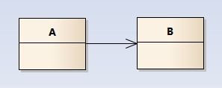
注：在最终代码中，关联对象通常是以成员变量的形式实现的；

依赖关系(dependency)//软依赖关系，
（1）类B以参数的形式传入类A的方法。
（2）类B以局部变量的形式存在于类A的方法中。
（3）类A调用类B的静态方法。
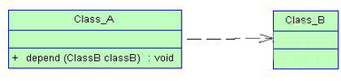
依赖关系是用一套带箭头的虚线表示的；如下图表示A依赖于B；他描述一个对象在运行期间会用到另一个对象的关系；
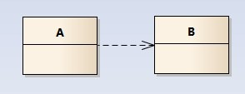
与关联关系不同的是，它是一种临时性的关系，通常在运行期间产生，并且随着运行时的变化； 依赖关系也可能发生变化；
显然，依赖也有方向，双向依赖是一种非常糟糕的结构，我们总是应该保持单向依赖，杜绝双向依赖的产生；
注：在最终代码中，依赖关系体现为类构造方法及类方法的传入参数，箭头的指向为调用关系；依赖关系处理临时知道对方外，还是“使用”对方的方法和属性；

